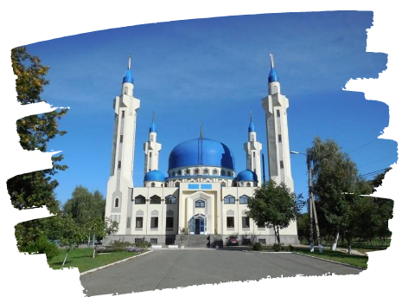

ВКУС АДЫГЕИ
Экскурсионный тур
1 день
Стоимость тура: 2 400 руб./чел.

 | 1 день
07:00 |  | Выезд группы из Краснодара на автобусе. Переезд в г. Майкоп (~150 км) - столицу Республики Адыгея.
10:00 |  | Неспешная прогулка по спокойным центральным улицам города. Вы увидите здание республиканского правительства и городскую управу, памятник полувековой дружбе русских с черкесами, математический сквер и старинные здания.
 |  | Посещение Национального музея Республики Адыгеи. В его фондах хранятся 270 000 артефактов, свидетельствующих о долгом и богатом событиями прошлом народов, веками населявших предгорья Кавказа.
 |  | В центре города установлен 20-ти метровый памятник «Единение и согласие», символизирующий традиционный адыгский очаг. За ним начинается большая площадь Дружбы народов, в центре которой расположена величественная Соборная мечеть.
 |  | Осмотр Соборной мечети – главной мечети мусульман Адыгеи и Краснодарского края. Соборная мечеть г. Майкопа – величественное сооружение, увенчанное синим куполом и окруженная четырьмя минаретами. Мечеть впечатляет своими размерами. Построена в 2000 году в подарок городу шейхом из Объединенных Арабских Эмиратов, наследным принцем Халидом Бин Сакр-аль-Кассими в качестве поддержки ислама в Адыгеи и стала мусульманским религиозным центром.
 |  | Обед в кафе национальной кухни.
 |  | Посещение Центрального парка имени Горького. На окраине парка на хребте Нагиеж-Уаш восстановлена разрушенная в 90-х годах лестница Мэздах, ведущая к смотровой площадке на высоте около 300 метров с панорамным видом на город и часть Главного Кавказского хребта.
 |  | Покидая Майкоп, посетим городской рынок, где у вас будет возможность купить продукты местного производства: адыгейский сыр, адыгейскую соль и специи, каштановый мед и другие деликатесы.
17:00 |  | Выезд группы в г. Краснодар.
20:00 |  | Прибытие в г. Краснодар Время указано ориентировочно.

ООО ТК «СЕЛЕНА» оставляет за собой право изменять порядок и время проведения экскурсий, сохраняя программу в целом!

В стоимость тура включено:  - проезд на комфортабельном автобусе;  - экскурсионное обслуживание;  - обед (национальная кухня)  - страховка. | Дополнительно оплачивается:  - вход.билет на экскурсионные объекты:  - Национальный музей Республики Адыгеи – 150 руб.  *Стоимость входных билетов может меняться!
Туристам необходимо иметь с собой: паспорт/свидетельство о рождении, полис ОМС

Туристическая компания «СЕЛЕНА»  350058, Россия, город Краснодар, ул. Ставропольская, 330  info@selena-travel.ru | www.selena-travel.ru  +7 861 233 74 00| 235 85 65 | 233 75 98 | +7 988 3878127

